Seconde ESABAC
Plan de la séquence 1 sur la nouvelle « La lupa » de Giovanni Verga
Christelle Orengo, professeur d'italien en 2nde ESABAC au lycée J. Audiberti d'Antibes (06)
Problématique : En quoi cette nouvelle est-elle une nouvelle vériste ?
Objectifs linguistiques et culturels : développer la capacité de saisir et d’apprécier l’originalité des œuvres à travers des éléments de comparaisons diversifiées et en formant donc le jugement critique.
Nombre d’heures |  | Document support | Activité langagière | Entraînement | Evaluation
1 | Découverte de G. Verga et du vérisme (confronté au naturalisme) | 2 cartes mentales | EO
1 | Découverte de la nouvelle « la lupa » | Enregistrement audio  (lecture de la nouvelle par C. Tambani : https://www.youtube.com/watch?v=Rqyri_XjXvo) | CO globale
2 | Etude de la nouvelle | Texte photocopié | CE |  | DM noté : commentaire guidée de la nouvelle.
1 |  |  | EE | Inventa il seguito e la fine della novella (da solo o in 2)
1 |  |  |  |  | Test en classe noté : compléter le résumé de la nouvelle.
Plan de la séquence 2 « création d’une mise en scène »
Problématique : Quels sont les points communs et les différences entre le courant artistique des Macchiaioli et les courants littéraires du vérisme et du naturalisme ?
Objectifs linguistiques et culturels : approfondir l’analyse des relations entre la littérature et la peinture.

Nombre d’heures |  | Document support | Activité langagière | Entraînement | Evaluation
1 | Découverte des Macchiaioli | vidéo  http://www.ovovideo.com/macchiaioli/ | CO | EO : présentation individuelle d’un tableau au choix
1 | Recherches en salle informatique | Fiche à compléter (un artiste par élève) | CE
2 | Création de la mise en scène et répétition |  | EOI
1 |  |  | EOI |  | « Incontri al caffè Michelangiolo ».

Interdisciplinarité - Lectures complémentaires données par le professeur de français :
Madame Bovary, G. Flaubert (1857) et Thérèse Raquin, E. Zola (1867)

Plan de la séquence 3 Les différentes formes de « Cavalleria rusticana » de Giovanni Verga
Problématique : Quels sont les points communs et les différences entre la nouvelle « Cavalleria rusticana », son adaptation théâtrale par le même auteur et l’opéra lyrique de P. Mascagni ?
Objectifs linguistiques et culturels : développer la capacité de comprendre et d’interpréter les textes selon leurs formes et leur contexte.

Nombre d’heures |  | Document support | Activité langagière | Evaluation
2 | La nouvelle « Cavalleria rusticana » | Photocopies annotées | CE
1 | L’adaptation théatrale | Photocopies extraites d’Orizzonti 3 | CE
1 | L’opéra de P. Mascagni | Visionnage d’extraits de l’opéra :  https://www.youtube.com/watch?v=EutDhQ-mEoQ  Photocopies des scènes correspondantes du livret | CO
1 |  |  | CE EE | DS noté type commentaire de texte « Cavalleria rusticana »

G. Zanolini et C. Orengo, lycée Jacques Audiberti, Antibes (2019).

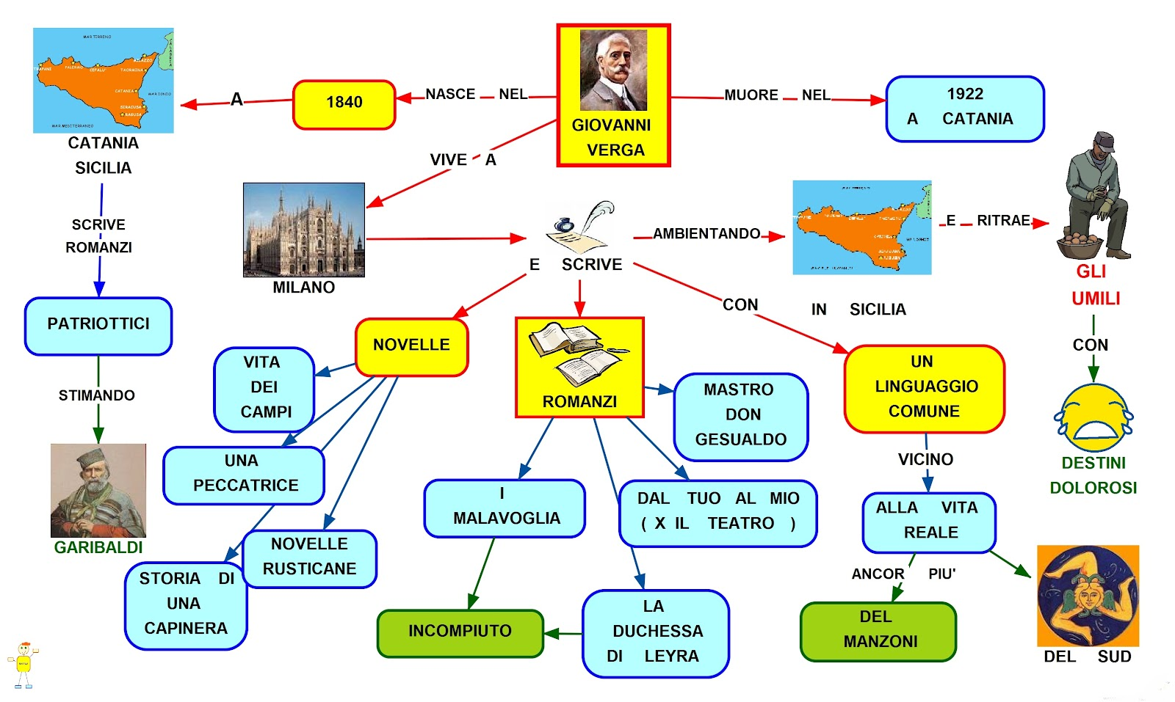
Studentville.it
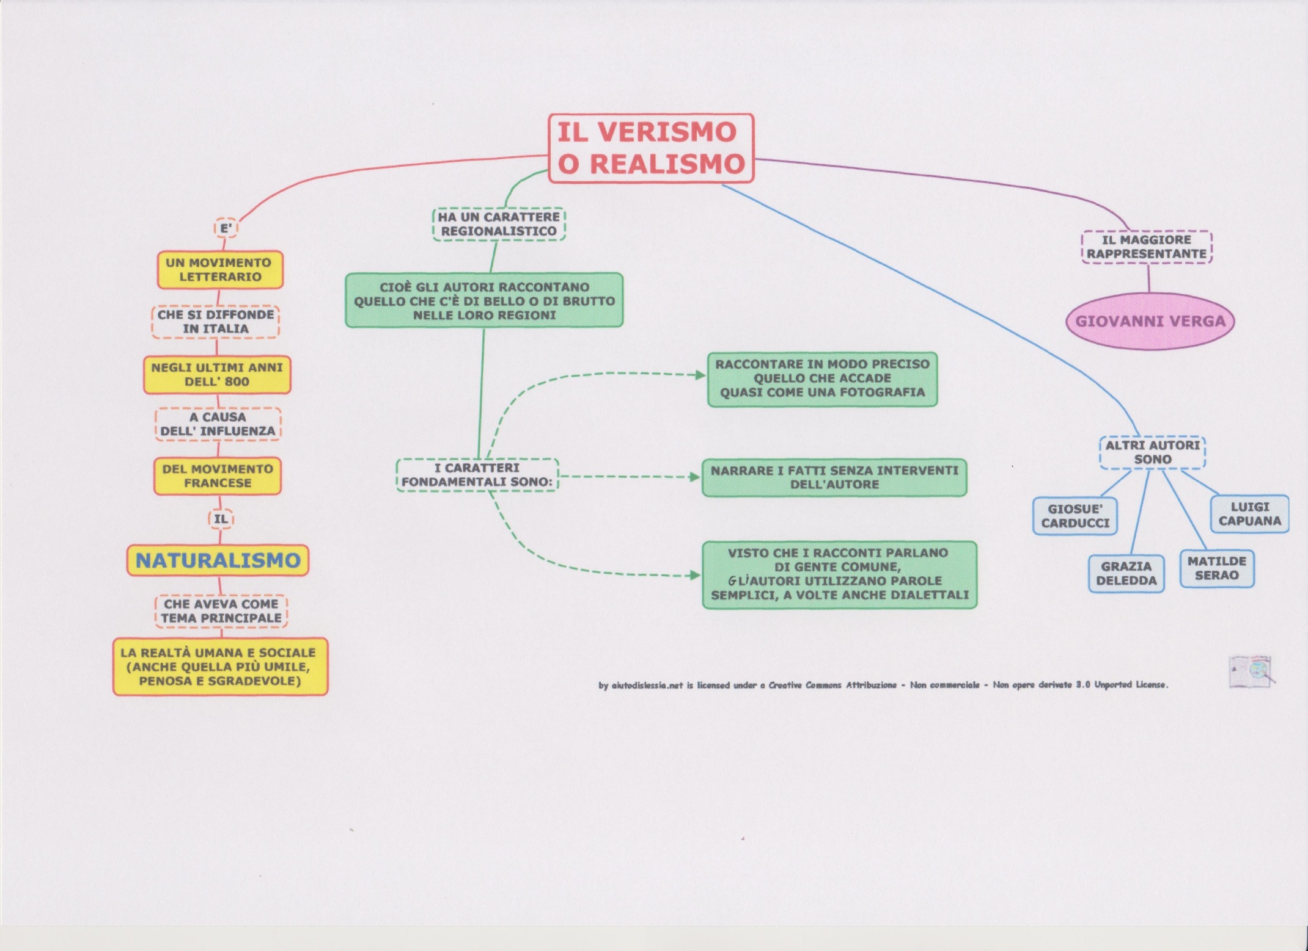
Trame de la mise en scène théâtrale (7 élèves)
« Incontri tra artisti al caffè Michelangiolo di Firenze nel 1865 »

Première partie
Trois peintres Macchiaioli, Silvestro LEGA (1826-1895), Giovanni FATTORI (1825-1908), Telemaco SIGNORINI (1835-1901) retrouvent le sculpteur Adriano CECIONI (1836-1886) au café Michelangiolo de Florence.
La serveuse leur lit alors un extrait de la Gazzetta del popolo de 1865 :
« Ma dirà il lettore, se non è un artista, ma cosa sono questi macchiaioli ? Mi spiego subito. Sono giovani artisti che si sono messi in testa di riformar l’arte, partendosi dal principio che l’effetto è tutto. […]
Che l’effetto ci debba essere chi lo nega ? Ma che l’effetto debba uccidere il disegno, fin la forma, questo è troppo. Se va di questo passo, i macchiaioli finiranno col dipingere col pennello in cima a una pertica e scarabocchieranno le loro tele tendosele alla rispettosa distanza di cinque o sei metri. Così saranno sicuri di non ottener altro che l’effetto. »

Deuxième partie
Giovanni VERGA qui se trouvait effectivement à Florence en 1865 et a réellement rencontré le groupe des Macchiaioli entre en scène, accompagné (pour le besoin de la mise en scène) d’Emile ZOLA. Il est attesté que les deux auteurs s’admiraient mutuellement et entretenaient une correspondance.
Le débat met alors en évidence les nombreux points communs entre le groupe des Macchiaioli, l’auteur vériste et l’auteur naturaliste. La serveuse, elle, émet des doutes sur le succès de ces nouveaux courants.

Troisième partie
La rencontre se conclut par une proclamation de T. SIGNORINI extrait de Del fatto e del farsi nell’arte (1865) :
« Concludiamo finalmente che l’arte moderna dovendo essere una pagina dei nostri tempi, un’emanazione dei sentimenti nostri e dei nostri costumi, non potrà certamente modellarsi sui secoli passati, che ebbero usi, costumi e sentimenti dissimili affatto da noi ; solo analizzando e studiando il secolo nostro possiamo avere un carattere speciale, come i tempi di Risorgimento l’ebbero ; solo col libero esame e colla libera critica possiamo giungere a rivaleggiare colle altre nazioni ; solo formandoci un presente saremo degni del passato che abbiamo.
E se cercammo di dimostrare colla storia dei fatti come la cieca adorazione uccidendo il ragionamento precipitasse l’arte alla decadenza, per sfuggire a questa vi esortammo e vi esortammo sempre a vivere del vostro secolo, a studiarlo, a riprodurlo. Se parlammo di realismo, non fu per farci campioni né di una setta né di una scuola ; fu solamente per mostrare le tendenze attuali dell’arte nostra e dove siano le speranze del nostro risorgimento ».

Grille d’évaluation de la production orale en interaction « Incontri tra artisti al caffè Michelangiolo nel 1865 »

1. Interaction (3 pts)
L’élève a réagi avec vivacité. | 3pts
L’élève s’est impliqué dans l’échange. | 2pt
L’élève a réagi de façon simple sans prendre l’initiative de l’échange. | 1pt
2. Richesse de la langue et du vocabulaire (1.5 pt)
L’élève a produit des phrases complexes, le vocabulaire est riche. | 1.5pt
L’élève a produit des phrases correctes, le vocabulaire est suffisant. | 1pt
L’élève a produit des phrases simples ou courtes, le vocabulaire est limité. | 0.5pt
3. Pertinence des interventions (3 pts)
L’élève a fait référence avec pertinence à la culture littéraire et artistique. | 3pts
L’élève a fait référence à la culture littéraire et artistique. | 2pts
L’élève a fait référence sommairement à la culture littéraire et artistique. | 1pt
4. Prononciation, intonation, fluidité (2,5 pts)
La prononciation est proche de l’authenticité. | 2,5pts
L’élève s'exprime sans trop d'hésitations et a une prononciation intelligible. | 2pts
L’élève hésite encore. | 1pt
TOTAL /10

